**UNIVERSITATEA DE MEDICINĂ, FARMACIE, ȘTIINȚE ȘI TEHNOLOGIE DIN TÂRGU MUREȘ FACULTATEA DE INGINERIE ȘI TEHNOLOGIA INFORMAȚIEI SPECIALIZAREA: INFORMATICĂ**

**PROIECT DE LABORATOR**

**TRACKING DEVICE**

Profesor indrumator: Student:

Istvan Kiss Dobocan Darius

**Cuprins:**

**1.Introducere.**

**2.Tehnologii folosite.**

**2.1.Platforma android.**

**2.2.Android Studio.**

**2.3.Platforma serverului.**

**2.4.Google Play.**

**2.5.Serviciile de localizare.**

**3.Proiectarea Aplicatiei.**

**3.1.Descriere.**

**3.2.Modul de folosire.**

**3.3.Diagrama de Clasa.**

**4.Concluzie.**

**5.Bibleografie.**

**1.Introducere.**

In zilele noastre, cel mai periculos inamic al omenirii este incalzirea globala. Asadar este datoria noastra sa incercam sa remediem daunele deja create. Emisiile de carbon au crescut semnificativ in ultimii ani, cu 90% din aul 1970, 78% din acestea fiind din combustia combustibilului fosil.

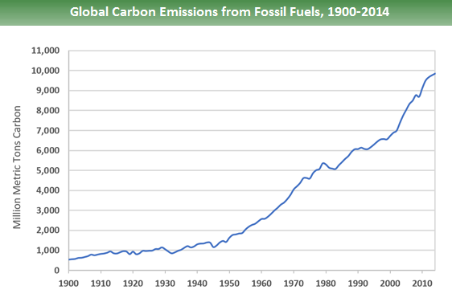

O metoda prin care am putea remedia aceasta problema ar fi folosirea mai frecventa a transportului in comun. Insa multor oameni nu le este la fel de convenabil deoarece transportul in comun poate fi imprevizibil din cauza a mai multor factori.

Asadar, am decis sa dezvolt o aplicatie cu ajutorul careia putem vizualiza locatia autobuzelor, pentru a nu mai irosi timp prin statii de autobus.

**2.Tehnologiile folosite.**

**2.1.Platforma android.**

Pentru dezvoltarea aplicatiei am folosit platform android, deoarece este cea mai populara in momentul actual la nivel global. De asemenea am folosit limbajul Java de programare pentru dezvoltarea acesteia.

**2.2.Android Studio.**

Proiectul a fost realizat in Android Studio, intrucat permite rularea aplicatiei pe dispositive fizice dar si pe emulatoare.

**2.3.Platforma serverului.**

Pentru comunicarea datelor intre utilizatori am folosit un server dezvoltat in .Net, folosind limbajul C#.

**2.4.Google Play.**

Serviciile Google Play ofera o gama larga de SDK-uri pe android, pentru a ajuta la dezvoltarea aplicatiei. Aceste SDK-uri necesita adaugarea unui client library in aplicatie, apoi la executarea programului acest client library comunica cu serviciile Google Play. Aceasta tehnologie a fost folosita pentru a obtine accesul la Google Maps.

**2.5.Serviciile de localizare.**

Serviciile de localizare sunt folosite pentru a determina informatii cu privire la pozitia utilizatorului, prin intermediul pachetului android.location. Pachet în care se regăsesc LocationManager, LocationProvider, Location, LocationListener.

LocationManager este un serviciu prin intermediul căruia se accesează sistemul de localizare. Pentru a putea utiliza acest serviciu este nevoie să declarăm în fișierul manifest următoarele permisiuni:

LocationProvider este o clasă prin care se pot accesa informații periodice referitoare la locația dispozitivului.

Location este o clasa care oferă date referitoare la longitudinea, latitudinea, altitudinea la care se află dispozitivul.

LocationListener este o interfață folosită pentru a primi notificări despre locația dispozitivului în momentul în care aceasta a fost modificată de la LocationManager.

**3.Proiectarea Aplicatiei.**

**3.1.Descriere.**

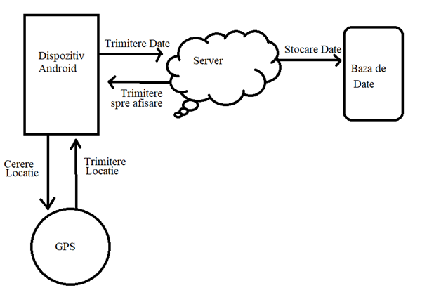Aplicatia are rolul de a ajuta utilizatorul sa vizualizeze locatia actuala a autouzului cu care doreste sa calatoreasca. Soferul va introduce numarul autobuzului pe care se afla si va transmite datele (locatia), serverul va transmite apoi datele utilizatoruui, care poate vedea locatia actuala a autobuzului pe harta.

*Diagrama bloc a aplicatiei*

**3.2.Modul de folosire.**

La deschiderea aplicatiei, utilizatorul, daca doreste sa isi transmita locatia, va introduce un nume dupa care sa fie identificat iar apoi acesta va apasa pe SEND DATA pentru a transmite datele.

Un alt utilizator, daca exista date transmise, va apasa pe butonul GO TO MAP pentru a deschide harda, unde va aparea un marker cu locatia anterior transmisa.

**3.3.Diagrama de Clasa.**

**Clasa MainActivity** contine meniul principal. La inceputul aplicatie aceasta clasa va verifica daca utilizatorul a dat permisiune aplicatiei la locatie si internet.

public void onRequestPermissionsResult(int requestCode, @NonNull String[] permissions, @NonNull int[] grantResults) {  
 super.onRequestPermissionsResult(requestCode, permissions, grantResults);  
 switch (requestCode) {  
 case 10:  
 if (grantResults.length > 0 && grantResults[0] == PackageManager.*PERMISSION_GRANTED*)  
 configureButton();  
 return;  
 }  
}

O data ce s-au facut aceste verificari, la apasarea butonului SEND DATA, la modificarea locatiei se vor transmite in mod constant latitudinea si longitudinea utilizatorului.

**Clasa MapActivity** contine harta. La apasarea butonului GO TO MAP, se va creea un SupportMapFragment, dupa care pe ecran se va afisa harta, cu un marker pe latitudinea si longitudinea transmisa.

**Transmiterea datelor** se face prin clasa client, folosind adresa IP a conexiunii si portul introdus dezvoltator. Aceasta legatura se face printr-un socket.

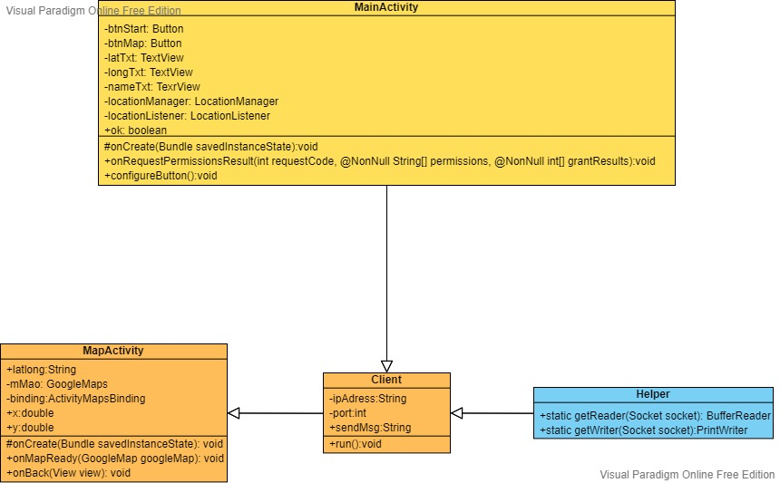

**4.Concluzie.**

Aplicatia reuseste sa transmita eficient locatia. Un dezavantaj al aplicatie ar fi faptul ca aceasta trebuie sa fie mereu pornita pentru a putea transmite datele.

Impunatatiri:

* Animarea markerului.
* Stocarea mai eficienta a datelor.
* Dezvoltarea a doua aplicatii separate.

**5.Bibleografie.**

1. “Overview of Google Play services”

<https://developers.google.com/android/guides/overview>

1. <https://www.youtube.com/watch?v=Vt6H9TOmsuo&list=PLgCYzUzKIBE-vInwQhGSdnbyJ62nixHCt&index=5>
2. “How to get Entity Framework core”

<https://www.learnentityframeworkcore.com/efcore/how-to-get>

1. “Get Current GPS location”

<https://www.youtube.com/watch?v=l-J6gDYtgFU>

1. “Global Greenhouse Gas Emissions Data”

<https://www.epa.gov/ghgemissions/global-greenhouse-gas-emissions-data>